 |  |  |  | ŠOLSKI CENTER PTUJ  Poklicna in tehniška elektro šola  Volkmerjeva cesta 19, 2250 Ptuj, tel.: (02) 772 44 11, faks: (02) 776 20 21  www.ptes-ptuj.net, elekto.sola@ptes-ptuj.net |  |  |  | DELOVNO POROČILO
 |  |  |  |  |  |  |  |  | za RSM
 | Ime in priimek dijaka: |  |  |  |  |  |  |  | Učitelj / mentor:
 | Renato Horvat-Vertič |  |  |  |  |  |  |  | Slavko Murko
 | Vzgojno – izobraževalni program:
 | Smer oziroma poklic:
 | Razred / skupina: |  |  |  | 3.b /1 |  |  |  | Številka vaje: | Vaja 4
 | Šolsko leto: |  |  | 2003/04 |  |  |  |  | Opravljeno dne: |  | četrtek, 27. november 2003
 | Naslov naloge:
 | Binarni števec
 | Navodilo za delo:
a)Zveži 4-bitni asinhroni števec.
b)Na vhod priključi generator pravokotnih impulzov,izhode opazuj na LED diodah,display-u ter digitalnem analizatorju.
c)Preveri delovanje in izriši
 | DELOVNO POROČILO NAJ VSEBUJE: stikalni načrt (shemo), seznam materiala in merilne opreme, rezultate delovne naloge (tabele, diagrame, …), primer izračuna naloge, poročilo o opravljenem delu s povzetkom ugotovitev.
 | Ocena: |  |  |  |  |  |  | Pripombe učitelja / mentorja:
 | Datum:
 | Pregledal:

- STIKALNI NAČRT (SHEMA)

1.1 Stikalni načrt ko so na izhodih LED diode:
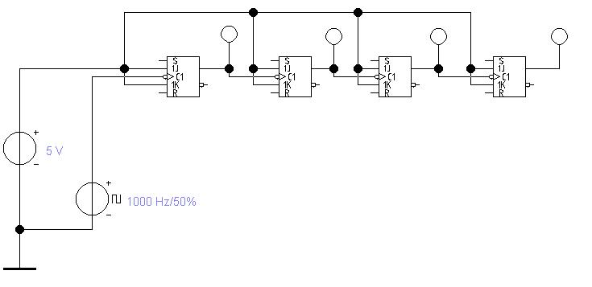
  - Stikalni načrt ko je na izhodu display:
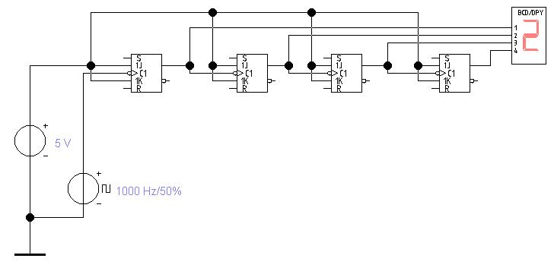

  - Stikalni načrt ko je na izhodu digitalni analizator:
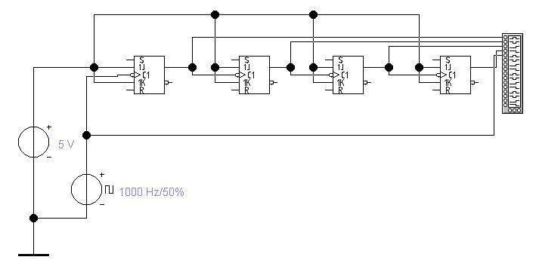

- SEZNAM MATERIALA IN MERILNE OPREME

Uporabljali smo EWB!
V njem pa smo uporabili:
-4 JK Flip-Flop-e
-1 generator pravokotnih impulzov
-1 display
-1 digitalni analizator
-4 LED diode

- REZULTATI DELOVNE NALOGE (TABELE, DIAGRAMI, …)

Prikaz impulzov na digitalnem analizatorju:
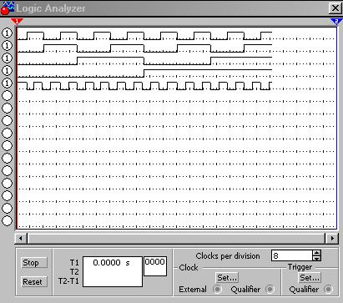

- PRIMER IZRAČUNA NALOGE

- POROČILO O OPRAVLJENEM DELU S POVZETKOM UGOTOVITEV

Vse je delovalo normalno!Vezja so tri zato da je vezje bolj pregledno ker se mi zdi da če bi bilo vse stlačeno na eno vezje se nihče nebi mogel znajti!Ta vaja mi je bila zelo zanimiva!

